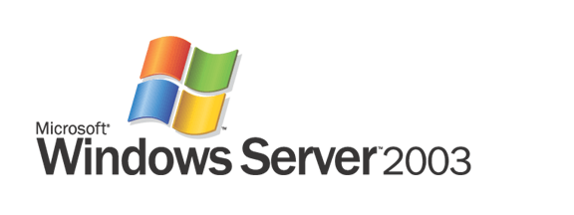

Windows Server 2003 Service Pack 1
Produktübersicht

Microsoft Corporation
Veröffentlicht: Dezember 2004

Überblick
Windows Server 2003 Service Pack 1 (SP1) ist Teil der Trustworthy Computing Initiative von Microsoft. Es zeigt wie sich Microsoft für Softwareprodukte mit besserer Sicherheit, besserer Zuverlässigkeit und einfacherer Administration engagiert. Windows Server 2003 SP1 baut auf Windows Server 2003 auf, und führt zusätzlich zu den enthaltenen kumulativen Systemupdates unzählige Verbesserungen ein. Die Bereitstellung von SP1 unterstützt Unternehmen aus allen Bereichen - über eine kontrollierte Reduzierung der Angriffsfläche steigert es die Sicherheit, verbessert die Zuverlässigkeit und vereinfacht die Administration.
Die in diesem Dokument enthaltenen Informationen können sich bis zur endgültigen Veröffentlichung des Produkts noch grundlegend ändern.
Sie stellen die behandelten Themen aus der Sicht der Microsoft Corporation zum Zeitpunkt der Veröffentlichung dar. Da Microsoft auf sich ändernde Marktanforderungen reagieren muss, stellt dies keine Verpflichtung seitens Microsoft dar, und Microsoft kann die Richtigkeit der hier dargelegten Informationen nach dem Zeitpunkt der Veröffentlichung nicht garantieren.
Dieses Dokument dient nur zu Informationszwecken. MICROSOFT SCHLIESST FÜR DIE INFORMATIONEN IN DIESEM DOKUMENT JEDE GEWÄHRLEISTUNG AUS, SEI SIE AUSDRÜCKLICH ODER KONKLUDENT.
Die Verantwortung für die Beachtung aller geltenden Urheberrechte liegt allein beim Benutzer. Unabhängig von der Anwendbarkeit der entsprechenden Urheberrechtsgesetze, darf ohne ausdrückliche schriftliche Erlaubnis der Microsoft Corporation kein Teil dieser Unterlagen für irgendwelche Zwecke vervielfältigt oder übertragen werden, unabhängig davon, auf welche Art und Weise oder mit welchen Mitteln, elektronisch oder mechanisch, dies geschieht.
Es ist möglich, dass Microsoft Rechte an Patenten bzw. angemeldeten Patenten, an Marken, Urheberrechten oder sonstigem geistigen Eigentum besitzt, die sich auf den fachlichen Inhalt dieses Dokuments beziehen. Das Bereitstellen dieses Dokuments gibt Ihnen jedoch keinen Anspruch auf diese Patente, Marken, Urheberrechte oder auf sonstiges geistiges Eigentum, es sei denn, dies wird ausdrücklich in den schriftlichen Lizenzverträgen von Microsoft eingeräumt.
© 2004 Microsoft Corporation. Alle Rechte vorbehalten.
Microsoft, Active Directory, Outlook 2003, SharePoint Services, Windows Server 2003 Service Pack 1 und Windows sind entweder eingetragene Marken oder Marken der Microsoft Corporation in den USA und/oder anderen Ländern.
Die in diesem Dokument aufgeführten Produkt- und Firmennamen können geschützte Marken ihrer jeweiligen Inhaber sein.
Inhaltsverzeichnis
Inhaltsverzeichnis 1
Übersicht 1
Grundlegende Informationen 2
Was enthält Service Pack 1? 2
Updates 2
Erweiterungen 3
Neue Features 3
Warum sollten Organisationen Service Pack 1 bereitstellen? 4
Systemanforderungen 5
Erste Schritte mit Windows Server 2003 Service Pack 1 5
Vor der Installation 5
Installation 7
Technische Übersicht 9
Erweiterungen 13
Stärkere Standardeinstellungen und weniger Rechte für Dienste 13
Ausführungsschutz (Data Execution Prevention - DEP) 14
Neue Features 15
Windows Firewall 15
Boot-Time-Sicherheit 15
Globale Konfiguration 15
Überwachungsprotokollierung 16
Portbeschränkungen 16
Kommandozeilenunterstützung 16
Betriebsmodus "Keine Ausnahmen zulassen" 17
Ausnahmenliste der Windows Firewall 17
Mehrere Profile 17
RPC-Unterstützung für Systemdienste 18
Wiederherstellen von Standardeinstellungen 18
Unbeaufsichtigte Installation 18
Integration von Internetverbindungsfirewall und IPv6-Windows Firewall 19
Aktualisiertes Netsh-Hilfsprogramm 19
Aktualisierte Benutzerschnittstelle 19
Neue Gruppenrichtlinien 19
Post-Setup-Sicherheitsupdates 20
Sicherheitskonfigurations-Assistent 21
Sicherheitsfunktionen des Assistenten 21
Betriebsfeatures des Assistenten 21
Die Benutzeroberfläche des Sicherheitskonfigurations-Assistenten 22
Zusammenfassung 25
Zusätzliche Informationen 26

Übersicht
Microsoft engagiert sich darin, Softwarelösungen zur Verbesserung der Sicherheit, Zuverlässigkeit und Produktivität der IT-Ressourcen von Unternehmen zu entwickeln. In heutigen geschäftlichen Umgebungen hat die IT-Sicherheit Vorrang - Unternehmen und Konsumenten nutzen gemeinsam mit immer größeren Mengen an sensiblen Daten. Sie sind bei der Arbeit und im geschäftlichen Betrieb von der sicheren Kommunikation dieser Daten abhängig. Eine robuste IT-Sicherheit ist an sich bereits wertvoll. Sie kann jedoch außerdem auch zur Zuverlässigkeit der Server beitragen. Durch eine verbesserte Zuverlässigkeit steigt auch die Produktivität der Administratoren. Windows Server 2003 SP1 ist eine Sammlung von Updates und Sicherheitserweiterungen für das Betriebssystem Windows Server 2003. Es wendet sich an die primäre Herausforderung im Bezug auf Sicherheit: die Updateverwaltung. So erfüllt es alle der drei oben genannten Anforderungen
Primäres Ziel von SP1 ist die Reduzierung von Problemen und Schwierigkeiten im Bezug auf die Serversicherheit. Die Updateverwaltung - das momentane Standardverfahren der Industrie im Bezug auf vermehrte Sicherheitsbedrohungen - ist zu Komplex und Arbeitsintensiv. Unternehmenskunden müssen Sicherheitsupdates entweder abbonieren oder die Veröffentlichung solcher Updates manuell überwachen. Nachdem ein Update verfügbar ist, muss dieses sorgfältig getestet werden - so wird sichergestellt, dass sich das Update nicht auf geschäftskritische Systeme auswirkt. Letztendlich muss eine Bereitstellung des Updates auf allen Server und in allen Rechenzentren durchgeführt werden - und zwar ohne dass der geschäftliche Betrieb davon betroffen ist.
Gleichzeitig wird der Zeitraum zwischen der Identifizierung und der Ausnutzung von Sicherheitslöchern immer kürzer. Während Kunden beim Nimda-Wurm noch 331 Tage zur Implementierung des Updates zur Verfügung hatten wurde die DCOM-Sicherheitslücke bereits nach 25 Tagen vom Blaster-Wurm ausgenutzt. Die momentane Verfahrensweise bietet vielen Windows Server 2003-Kunden oftmals zu wenig Sicherheit - und dies zu spät. Diese Situation ist ganz einfach untragbar.
Service Pack 1 bezieht sich mit Nachdruck auf diese Trends in der Windows Server 2003-Sicherheit. Die Sicherheitserweiterungen dieses Service Packs nutzen einen intuitiven und rollenbasierten Ansatz um Kunden mehr Flexibilität im Bezug auf die Zeit für Tests und die Bereitstellung neuer Updates zur Verfügung zu stellen. Überdies nutzt Service Pack 1 einen präventiven Ansatz mit technologischen Erweiterungen - zum Beispiel die Windows Firewall (die bisher unter dem Namen Internetverbindungsfirewall bekannte Windows Firewall wurde erstmals mit Windows XP Service Pack 2 eingeführt). Die Windows Firewall umfasst auch Active Directory^{®-} und Gruppenrichtlinieneinstellungen zur Definition von Regeln.
Service Pack 1 ist eine Verbesserung und Erweiterung von Windows Server 2003. Es stellt nicht nur alle aktuellsten Sicherheitsupdates zur Verfügung, sondern verändert die den aktuellen Verfahren der Updateverwaltung zugrunde liegenden Denkmuster. Es stellt ein neues und proaktives Modell der Sicherheitsentwicklung für Windows Server 2003-Kunden dar.

Grundlegende Informationen
Service Packs waren traditionell eine Sammlung von Produktupdates. Auch wenn sie zusätzliche Features zur Implementierten enthielten Sie doch selten signifikante neue Funktionalitäten. Typischerweise enthalten Sie Updates im Bezug auf die Systemzuverlässigkeit, die Programmkompatibilität, die Sicherheit usw. Service Packs haben diese Updates für einen bequemen Download zusammengefasst - mehr nicht. Windows Server 2003 Service Pack 1 enthält zusätzlich zu den Updates jedoch nutzbringende Features zur Verbesserung der Sicherheit und für neue Funktionalitäten.
Ziel des Service Pack 1 ist die Verbesserung der Sicherheit, der Zuverlässigkeit und der Produktivität von Windows Server 2003. Eine Schlüsselkomponente im Erreichen dieser Ziele ist die Reduzierung der Angriffsoberfläche von Windows Server 2003. Das Stopfen alter Löcher und die schrittweise Verbesserung der Serverperformance ist im Bezug auf die Herausforderungen von immer aggressiver werdenden Angriffen nicht genug. Microsoft ändert das "Sicherheitsgleichgewicht" mit Service Pack 1 dramatisch. Zusätzlich zu lebenswichtigen Updates stellt Service Pack 1 hochinteressante Erweiterungen und neue dynamische Funktionalitäten für Windows Server 2003 zur Verfügung. Hiervon profitieren sowohl die Kunden, die Windows Server 2003 bereits einsetzen als auch die Kunden, die Neuinstallation oder Upgrades auf Windows Server 2003 durchführen.
Windows Server 2003 Service Pack 1 kann auf Windows Server 2003 Standard Edition, Windows Server 2003 Enterprise Edition, Windows Small Business Server 2003, Windows Server 2003 Web Edition, Windows Server 2003 Datacenter Edition und Windows Server 2003 mit Server Appliance Kit angewandt werden.

Was enthält Service Pack 1?

Updates
Die Updateverwaltung ist eine der großen Herausforderungen in der Computersicherheit. Neben diesen Herausforderungen spielen die Updates außerdem eine lebenswichtige Rolle bei der Absicherung der Unternehmens-IT. Auch wenn die Erweiterungen und neuen Funktionalitäten von Service Pack 1 einen großen Schritt hin zur mehr proaktiven Sicherheit darstellen, ist natürlich auch die Reaktion auf bekannte Bedrohungen eine seiner Kernaufgaben.
Regelmäßig Updates sind der Schlüssel im Bezug auf Sicherheitsprobleme. Indem diese Updates mit Service Pack 1 gebündelt zur Verfügung stehen bietet Microsoft bestehenden und neuen Kunden den besten Schutz für Windows Server 2003.
Die mit Service Pack 1 veröffentlichten Updates decken einige der grundlegendsten Funktionalitäten von Windows Server 2003 ab - somit beseitigen Sie einige der wichtigsten Angriffspunkte. Diese Update umfassen unter anderem Hotfixes für:
- Internet Explorer—Updates für die Anwendungen verhindern unter anderem unerwünschte Downloads von schädlichem Code und die automatische Größenänderung von Browser-Fenstern (zum Beispiel als Trick um sensitive Daten von Mitarbeitern zu erlangen).
- Outlook Express—Dieses Update ermöglicht es den Benutzern Emails als nur-Text statt HTML darzustellen. So ist es nicht mehr möglich schädlichen Code über HTML-Emails zu verbreiten.
- WebDAV-Redirector—Durch das Update dieses Hintergrundprogramms können Kunden so auf WebDAV-Server (Web-based Distributed Authoring Versioning) wie zum Beispiel Windows SharePoint® Services und MSN-Communities zugreifen, als währen es Standard-Dateiserver. Außerdem verhindert dieses Update die Übertragung von Anmeldeinformation (Benutzernamen, Kennwörter) über unverschlüsselte Kanäle bei einem solchen Zugriff
Updates sind eine geschäftliche Notwendigkeit - sie müssen jedoch nicht zu einem geschäftlichen Problem werden. Mit dem Hot Patching-Feature von Service Pack 1 kümmert sich Microsoft um Probleme mit Serverausfallzeiten durch Updates. Updates die einen Neustart erfordern sind ein Problem für geschäftskritische Server. Sie können im Bezug auf Servicelevelvereinbarungen eine echte Herausforderung darstellen. Das Hot Patching-Features ermöglicht es den Kunden Updates von Treibern, DLLs, APIs und nicht zum Kernel gehörenden Windows Server 2003-Komponenten ohne Neustart durchzuführen.

Erweiterungen
Außer dem Erkennen und Beheben von Sicherheitslöchern vor deren Ausnutzung bietet Service Pack 1 Verbesserungen der Originalfunktionalitäten von Windows Server 2003. Einige der Erweiterungen von Service Pack 1 sind:
- Stärkere Standardeinstellungen und geringere Rechte für Dienste - Dienste wie RPC und DCOM sind fester Bestandteil von Windows Server 2003 - sie sind jedoch auch ein verlockendes Ziel für Hacker. Durch die verbesserte Authentifizierung für RPC- und DCOM-Aufrufe etabliert Service Pack 1 eine minimal erforderliche Sicherheit für alle Anwendungen die diese Dienste nutzen - und zwar auch dann, wenn diese selbst keine oder nur geringe Sicherheit bieten.
- Unterstützung von “No Execute”-Hardware - Service Pack 1 ermöglicht es Windows Server 2003 bestimmte Hardware-Funktionalitäten zu nutzen über die die Ausführung von schädlichem Code in Speicherbereichen ohne Ausführungsrechte verhindert werden kann. Diese Erweiterung beseitigt verhindert einen der häufigsten Angriffsarten - und zwar sowohl für 32-Bit- als auch für 64-Bit-Systeme.
- VPN-Quarantäne - Diese Erweiterung bietet die Möglichkeit den Netzwerkzugriff für VPN-Verbindungen einzuschränken wenn diese nicht über die erforderlichen Sicherheitsupdates verfügen. Bisher mussten die Kunden Ihre eigenen Script hierzu entwickeln.
- IIS 6.0-Metabase-Überwachung - Die Metabase ist der XML-basierte hierarchische Speicher für alle Konfigurationsinformationen im Bezug auf die Internetinformationsdienste (IIS) 6.0. Die Fähigkeit diesen Informationsspeicher zu überwachen ermöglicht Administratoren festzustellen welche Benutzer auf die Metabase zugegriffen haben (zum Beispiel wenn diese beschädigt ist).
- 64-Bit-Systeme - Diese Erweiterung nutzt die Möglichkeiten von 64-Bit-Serverhardware.

Neue Features
Microsoft nimmt die Gelegenheit wahr, mit Service Pack 1 neue Funktionalitäten für Windows Server 2003 einzuführen:
- Windows Firewall - Die Windows Firewall wurde auch mit Windows XP Service Pack 2 zur Verfügung gestellt. Sie ist das Nachfolgemodell der Internetverbindungsfirewall. Als Host-Firewall schützt sie die einzelnen Clients und Server des Netzwerkes. Die Windows Firewall ist bei neuen Serverinstallationen mit Windows Server 2003 Service Pack 1 standardmäßig aktiviert.
- Post-Setup Security Updates (PSSU) - Server sind zwischen der Installation und der Installation der aktuellsten Sicherheitsupdates verwundbar. Als Gegenmaßnahme nutzt Windows Server 2003 mit Service Pack 1 die Windows Firewall um alle eingehenden Verbindungen so lange zu blockieren, bis die aktuellsten Sicherheitsupdates installiert wurden. Nach der Updateinstallation wird die Windows Firewall deaktiviert - es sei denn, sie wurde für Serverrollen konfiguriert. PSSU leitet den Benutzer außerdem durch die Konfiguration des Automatische Updates-Clients.
- Sicherheitskonfigurations-Assistent (Security Configuration Wizard - SCW) - Der Sicherheitskonfigurations-Assistent konfiguriert die Sicherheit auf Basis bestehender Serverrollen. Er Fragt die Serverrolle ab und hält dann alle für die entsprechende Rolle nicht erforderlichen Dienste an. Der Assistent fügt keine neuen Rollen hinzu - er konfiguriert nur den Server entsprechend seiner Rolle. Durch die Beseitigung nicht verwendeter Dienste reduziert das Feature die Angriffsfläche von Windows Server 2003.

Warum sollten Organisationen Service Pack 1 bereitstellen?
Service Pack 1 ist für Unternehmen eine kostenlose Möglichkeit Windows Server 2003 zu erweitern. Es beseitigt bekannte Sicherheitslücken von Windows Server 2003 und fügt neue Features im Bezug auf die Sicherheit, Zuverlässigkeit und Performance hinzu.
- Verbesserte Sicherheit - Service Pack 1 verringert die Angrifffläche von Windows Server 2003 in großem Umfang. Es geht nicht nur reaktiv über Updates gegen bekannte Sicherheitslöcher vor, sondern ermöglicht den Kunden außerdem die proaktive Handhabung von zukünftigen Sicherheitsbedrohungen. Service Pack 1 ändert die Herangehensweise im Bezug auf die Sicherheit hin zu einer rollenbasierten Sichtweise. Es ermöglicht den Kunden so nicht benötige Dienste zu beseitigen und potentielle Angriffpunkte für Hacker und schädlichen Code zu verringern. Die rollenbasierte Sicherheit vereinfacht die Bereitstellung von zukünftigen Updates und reduziert den Zeitaufwand durch IT-Experten im Bezug auf neu entdeckte Sicherheitsprobleme.
- Verbesserte Zuverlässigkeit - Sicherheit ist der Kernpunkt der IT-Zuverlässigkeit - ein System das von externen Angriffen betroffen ist, ist per Definition nicht zuverlässig. Service Pack 1 verbessert die Zuverlässigkeit von Windows Server 2003 durch die Beseitigung von bekannten Bedrohungen und die Erkennung von zukünftigen Sicherheitsproblemen.
- Verbesserte Produktivität - Die für die Folgen von Angriffen oder Pflege von schwerfälligen Sicherheitsmaßnahmen erforderlichen Ressourcen stehen für den normalen Betrieb nicht mehr zur Verfügung. Durch die aggressive Handhabung von Sicherheitsbedrohungen verhindert Service Pack 1 groß angelegte Aufräummaßnahmen nach Angriffen. Durch die Vereinfachung und Rationalisierung der Updateverwaltung macht Service Pack 1 die bisher für die Sicherheit genutzten Ressourcen für andere geschäftliche Bereiche frei.
Service Pack 1 ist besonders interessant für Organisationen die Windows Server 2003 noch nicht einsetzen. Windows Server 2003 mit Service Pack 1 umfasst nicht nur bereits alle aktuellen Updates, sondern stellt auch neue Funktionalitäten zur Verfügung die sich an tatsächliche Bedürfnisse der Kunden wenden. Service Pack 1 macht Windows Server 2003 zu einem noch mächtigeren geschäftlichen Werkzeug.

Systemanforderungen
Im Allgemeinen entsprechen die Systemanforderungen für Service Pack 1 denen in der folgenden Tabelle gezeigten Systemanforderungen von Windows Server 2003.

Windows Server 2003-Systemanforderungen¹
Anforderung | Standard Edition | Enterprise Edition | Datacenter Edition | Web Edition
Minimale CPU-Geschwindigkeit | 133 MHz | • 133 MHz für x86-basierte Computer  • 733 MHz für Itanium-basierte Computer | • 400 MHz für x86-basierte Computer  • 733 MHz für Itanium-basierte Computer* | 133 MHz
Empfohlene CPU-Geschwindigkeit | 550 MHz | 733 MHz | 733 MHz | 550 MHz
Minimales RAM | 128 MB | 128 MB | 512 MB | 128 MB
Empfohlenes minimales RAM | 256 MB | 256 MB | 1 GB | 256 MB
Maximales RAM | 4 GB | • 32 GB für x86-basierte Computer  • 64 GB für Itanium-basierte Computer* | • 64 GB für x86-basierte Computer  • 512 GB für Itanium-basierte Computer* | 2 GB
Multiprozessor-unterstützung** | Bis zu 4 | • Bis zu 8 | • Mindestens 8, maximal 64 | Bis zu 2
Benötigter Festplattenplatz für  Setup | 1,5 GB | • 1,5 GB für x86-basierte Computer  • 2,0 GB für Itanium-basierte Computer* | • 1,5 GB für x86-basierte Computer  s  • 2,0 GB für Itanium-basierte Computer* | 1,5 GB
¹Die beschriebenen Systemanforderungen gelten für die Prerelease-Version.
Sie können sich bis zur Release-Version noch ändern.

Erste Schritte mit Windows Server 2003 Service Pack 1
In diesem Abschnitt gehen wir die während des Setup von Windows Server 2003 Service Pack 1 angezeigten Fenster. Die Installation von Service Pack 1 ist unkompliziert und es ist keine vorbereitende Konfiguration des Betriebssystems notwendig.

Vor der Installation
Vor der Installation werden Informationen zu Service Pack 1 angezeigt.
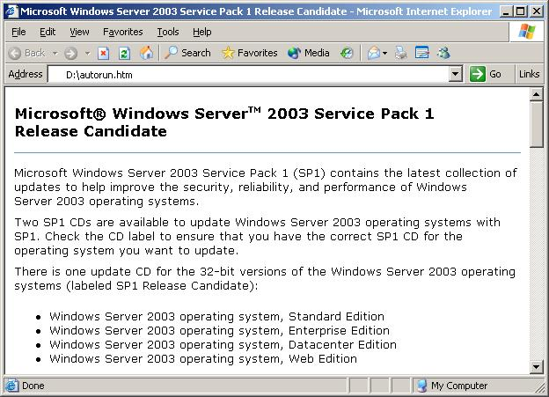
Abbildung 1 - Service Pack 1-Download

Installation
Service Pack 1 für Windows Server 2003 leitet den Kunden über den bekannten und einfachen Assistenten durch die Installationsschritte. Die folgenden Abbildungen zeigen diesen Assistenten.
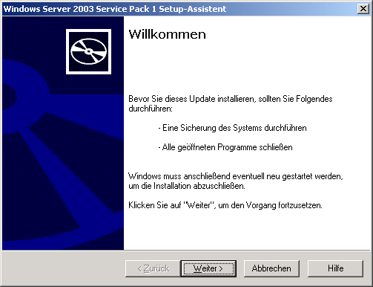

Abbildung 2 - Startbildschirm der Service Pack 1-Installation.
Nachdem Sie der Lizenzvereinbarung zugestimmt haben erstellt Setup eine Sicherung der Systemdateien. Somit haben Sie die Möglichkeit Service Pack 1 bei Bedarf wieder zu deinstallieren.
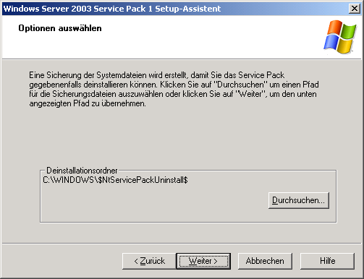

Abbildung 3 - Sicherung der Systemdateien.
Der Service Pack 1-Installationsassistent zeigt den Fortschritt der Installation an. Während der Installation wird die Serverkonfiguration überprüft - danach werden die Dateien installiert. Nach der Fertigstellung der Installation ist ein Neustart erforderlich. Natürlich können Sie den Neustart bei Bedarf auch auf später verschieben.
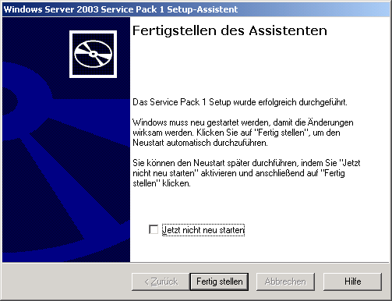

Abbildung 4 - Abschluss der Installation.

Technische Übersicht
Windows Server 2003 Service Pack 1 ist eine Kombination von Updates und neuen Features und Funktionalitäten. Die folgende Tabelle fasst die Änderungen durch Service Pack 1 zusammen. Auf die Tabelle folgen zwei Abschnitt in denen die Haupt-Erweiterungen und neuen Features von Service Pack 1 technisch genauer besprochen werden.
Windows Server 2003-Funktionalitätsänderungen durch Service Pack 1
Änderung | Beschreibung
Verwaltungstools (Administrative Tools) | Die Verwaltungstools sind ein Satz von MMC-Snap-Ins, mit denen Benutzer, Computer, Dienste und andere Systemkomponenten lokal und remote administriert werden können. Wenn die Windows Firewall aktiviert ist, muss Port 445 geöffnet werden - die Verwaltungstools können ansonsten nicht zur Remoteadministration verwendet werden.
Ausführungsschutz (Data Execution Prevention) | Service Pack 1 nutzt sowohl neue Hardware- als auch Softwaremöglichkeiten, um die Ausführung von schädlichem Code in geschützten Speicherbereichen zu verhindern.  (mehr Informationen erhalten Sie weiter unten im Abschnitt Erweiterungen)
DCOM-Sicherheitserweiterungen | Service Pack 1 ändert COM und stellt computerweite Zugriffskontrollen zur Verfügung, die den Zugriff auf Anfragen im Bezug auf Aufrufe, Aktivierungen oder Ausführungen regeln. Im Grunde sind diese Zugriffskontrollen ein zusätzlicher Aufruf von AccessCheck gegen eine computerweite Zugriffskontrollliste.  (mehr Informationen erhalten Sie weiter unten im Abschnitt Erweiterungen)
Erweiterungen im Bezug auf Downloads, Anhänge und Authenticode | Unter Windows Server 2003 mit Service Pack 1 wurden die Dialogfenster im Bezug auf Dateidownloads, Mailanhänge, Shellprozesse und Programminstallationen so verändert, dass Sie konsistenter und klarer als in bisherigen Windows-Versionen sind. Außerdem werden vor der Öffnung eines Dateityps, der signierbar und potentiell schädlich ist, Informationen über den Herausgeber der Datei angezeigt (zum Beispiel bei den Dateitypen .exe, .dll, .ocx, .msi, und .cab.)
Filter für die Option "Programme hinzufügen/entfernen" | Der Filter ermöglicht es dem Benutzer zu entscheiden, ob Updates in der Liste der installierten Software angezeigt werden sollen oder nicht.
Internet Explorer Add-on-Verwaltung und Absturzerkennung | Die Internet Explorer Add-on-Verwaltung ermöglicht es dem Benutzer die ladbaren Add-Ons anzuzeigen. Außerdem werden Add-Ons angezeigt, die vorher nur schwer festzustellen waren.  Die Absturzerkennung versucht Abstürze zu erkennen, die im Zusammenhang mit Add-Ons stehen. Wenn ein Add-On erfolgreich identifiziert wurde, werden diese Informationen dem Benutzer angezeigt. Der Benutzer hat die Möglichkeit Add-Ons zur Diagnose von Abstürzen zu deaktivieren und so die Gesamtstabilität des Internet Explorers zu verbessern.
Internet Explorer-Einstellung "Binärverhalten" | Der Internet Explorer enthält dynamische Komponenten, die bestimmte Funktionalitäten von HTML-Elementen kapseln. Diese Komponenten wurde bisher nicht über die Sicherheitseinstellungen des Internet Explorer gesteuert und konnten somit auch auf Webseiten in den eingeschränkten Zonen aktiv werden. Mit Service Pack 1 steht nun eine entsprechende Zoneneinstellung zur Verfügung.
Internet Explorer-Einstellung "BindToObject" | Mit Service Pack 1 wird das ActiveX®-Sicherheitsmodell in allen Fällen angewandt, in denen zur Instanzierung und Initiierung von Objekten die URL-Bindung genutzt wird. Das ActiveX-Sicherheitsmodell ermöglicht es, Steuerelemente als "sicher für Scripting" und "sicher für Initialisierung" zu kennzeichnen. Es ermöglicht dem Benutzer ActiveX-Steuerelemente auf Basis von Sicherheitszonen zu blockieren oder zuzulassen. So ist eine größere Flexibilität und Kontrolle von aktiven Inhalten im Internet Explorer möglich.
Internet Explorer-Gruppenrichtlinieneinstellung "Featuresteuerung" | Service Pack 1 führt neue Registrierungseinstellungen und -werte für Internet Explorer-Featuresteuerung ein. Hierbei handelt es sich um eine veränderte Inetres.adm-Datei mit den entsprechenden Einstellungen. Diese Datei kann in eine Gruppenrichtlinie importiert werden. Wenn der Internet Explorer installiert wird, werden die Standardeinstellungen für die Featuresteuerung im Registrierungsschlüssel HKEY_LOCAL_MACHINE gespeichert. In der Gruppenrichtlinie sind Sie unter "Computerkonfiguration" ((HKEY_LOCAL_MACHINE) oder HKEY_CURRENT_USER (Benutzerkonfiguration) zu finden.
Internet Explorer-Informationsleiste | Die Internet Explorer-Informationsleiste im Windows Server 2003 Service Pack 1 ersetzt viele der Dialogfenster, mit denen dem Benutzer bisher Informationen angezeigt wurden. Ersetzt wurden zum Beispiel Dialogfenster zu blockierten ActiveX-Installationen, Pop-Ups, Downloads und aktiven Inhalten. Die Informationsleiste stellt die gleichen Informationen wie der Benachrichtigungsbereich von Microsoft Outlook® 2003 zur Verfügung.
Internet Explorer - Absicherung der Zone "Lokaler Computer" | Wenn der Internet Explorer eine Webseite öffnet, schränkt er die Aktionen für die Seite auf Basis der Sicherheitszone ein. Seiten im Internet werden normalerweise mehr eingeschränkt als Seiten im Intranet. Mit Service Pack 1 schützt der Internet Explorer die Kunden zukünftig, indem er die Zone "Lokaler Computer" standardmäßig absichert. Lokale HTML-Seiten, die von anderen Anwendungen gehostet werden, wurden bisher mit weniger Einschränkungen als die der Zone "Lokaler Computer" ausgeführt.
Internet Explorer - MIME-Handling | Der Internet Explorer nutzt MIME-Typinformationen (Multipurpose Internet Mail Extensions) um zu entscheiden, wie von einem Webserver gesendete Filter gehandhabt werden. Bei einer HTTP-Anfrage nach .jpg-Dateien werden diese dem Benutzer zum Beispiel immer angezeigt. Wenn der Internet Explorer eine ausführbare Datei empfängt, wird der Benutzer immer gefragt, wie er mit dieser Datei umgehen will.  Mit Service Pack 1 werden strengere Regeln als bisher eingeführt. Diese Regeln sollen den Benutzern vor dem unbeabsichtigten Herunterladen von gefährlichen Dateien (z. B. über MIME- oder Dateierweiterungen) schützen.
Internet Explorer - Protokollabsicherung | Der Internet Explorer kann so konfiguriert werden, dass HTML-Inhalte aus bestimmten Netzwerkprotokollen in zusätzlichen Zonen als der Zone "Lokaler Computer" gesperrt werden. Dieses Feature ermöglicht dem Administrator die Einschränkungen der Zone "Lokaler Computer" auf jedes beliebige Protokoll in jeder Sicherheitszone auszuweiten.  Beispiel: Der Administrator kann den Internet Explorer so konfigurieren, dass HTML-Inhalte des Shell:-Protkolls gesperrt sind - und zwar nur, wenn sie sich in der Internet-Zone befinden. Da die Shell:-Protokolle meist für lokale Inhalte und nicht für Internet-Inhalte genutzt werden, kann so die Angriffsfläche des Browsers reduziert werden.
Internet Explorer - Objekt-Caching | Im Internet Explorer der älteren Windows Server 2003-Versionen könnten einige Webseiten auf Objekte zugreifen, die von anderen Websites gecached wurden. Mit Service Pack 1 ist die Referenz auf ein Objekt nach dem Wechsel zu einer anderen Domäne nicht mehr gültig.
Internet Explorer - Pop-up-Blocker | Der Pop-up-Blocker blockiert die meisten unerwünschten Pop-up-Fenster. Pop-up-Fenster, die durch einen Klick des Endbenutzers geöffnet werden, werden nicht blockiert.  Endbenutzer und Administratoren können Domänen angeben, die Pop-up-Fenster öffnen dürfen. Entwickler können die Pop-up-Funktionalität nutzen oder erweitern - zum Beispiel im Bezug auf Anwendungen, die vom Internet Explorer gehostet werden.
Internet Explorer - Verhinderung von nicht vertrauenswürdigen Herausgebern | Dieses Feature ermöglicht es dem Benutzer signierte Inhalte von bestimmten Herausgebern zu blockieren - und zwar ohne, dass dem Benutzer das Authenticode-Dialogfenster angezeigt wird. So wird verhindert, dass Code von blockierten Herausgebern installiert wird. Dieses Feature blockiert außerdem die Installation von Code mit ungültigen Signaturen.
Internet Explorer-Gruppenrichtlinieneinstellung "URL-Aktionen" | Service Pack 1 enthält die Richtlinien zur Konfiguration der Registerkarte "Sicherheit" des Internet Explorers, die mit Windows XP Service Pack 2 eingeführt wurden. Die entsprechenden Aktionen können so konfiguriert werden, dass eine Sicherheitszone weniger eingeschränkt ist. Unter Service Pack 1 werden die Sicherheitseinstellungen über die Gruppenrichtlinienverwaltungskonsole bearbeitet. Sie können nur über Gruppenrichtlinien oder durch einen Administrator geändert werden.  Die aktualisierte Datei Inetres.adm enthält die gleichen Einstellungen für URL-Aktionen wie die, die über die Benutzerschnittstelle des Internet Explorers konfiguriert werden können. Wenn der Internet Explorer installiert wird, werden die Standardeinstellungen für die URL-Aktionen wie in vorherigen Versionen auch unter HKEY_CURRENT_USER registriert. Um URL-Aktionen hinzuzufügen, muss der Administrator die Gruppenrichtlinienverwaltungskonsole verwenden.
Internet Explorer - Verwendung der Featuresteuerung-Registrierungseinstellungen mit Zonen-Sicherheitseinstellungen | Es stehen Registrierungseinstellungen für die Featuresteuerung zur Verfügung. Somit kann ein bestimmter Prozess für ein bestimmtes Sicherheitsfeature konfiguriert werden. Nachdem dies geschehen ist, wird das Feature ausgeführt und die Zoneneinstellungen können präziser angewandt werden.
Internet Explorer - Einschränkung von Fenstern | Der Internet Explorer ermöglicht Scripten optional das Öffnen von weiteren Fenstern, das Ändern der Fenstergröße und das Verschieben von Fenstern. Dieses Feature schränkt zwei Arten von Fenstern ein - diese wurden in der Vergangenheit für Angriffe genutzt: Pop-Up-Fenster (die zum Beispiel keine Adressleiste, Statusleiste oder Werkzeugleiste haben) und Fenster mit Titelleiste und Statusleiste.
Internet Explorer - Blockierung der Zonenanhebung | Wenn der Internet Explorer eine Webseite öffnet, werden die Aktionen der Webseite eingeschränkt. Hierbei ist entscheidend, woher die Webseite kommt: aus dem Internet, von einem lokalen Intranet-Server, von einer vertrauenswürdigen Seite, usw. Für Internet-Seiten gelten zum Beispiel strengere Sicherheitseinschränkungen als für Seiten aus dem lokalen Intranet. Webseiten auf dem lokalen Computer befinden sich in der Sicherheitszone "Lokaler Computer" - diese verfügt über die geringsten Sicherheitseinschränkungen. Die Zone "Lokaler Computer" wird so zur Zielschreibe für Angriffe. Das Zone Elevation Blocks-Feature macht es den Angreifern schwerer, Code in dieser Zone auszuführen. Zusammen mit dem Feature "Absicherung der Zone Lokaler Computer" (siehe oben), ist die Zone so weniger anfällig für Angriffe.
Outlook Express | Nur-Text-Modus - Dieses Feature ermöglicht es Benutzern eingehende Mails als Nur-Text statt als HTML anzuzeigen. Im Nur-Text-Modus wird statt des Steuerelements MSHTML das RichEdit-Steuerlement verwendet. Somit wird die Ausführung von schädlichem Code über das MSHTML-Steuerelement verhindert.  Download von externen HTML-Inhalten einschränken - Dieses Feature verhindert, dass Benutzer ihre Email-Adresse durch das unbeabsichtigte Herunterladen von externen Inhalten als gültig bestätigen. Die Anzahl der Spam-Mails wird so verringert.  Attachment Manager API-Integration - Outlook Express verfügt jetzt über einen neuen Satz von APIs mit dem Namen "Attachment Manager". Über diese APIs können Email-Anhänge überprüft werden. Anwendungen müssen so keinen eigenen Code für eine Überprüfung mitbringen.
Post-Setup-Sicherheitsupdates | Post-Setup Security Updates wurden entwickelt, um den Server zwischen dem ersten Start und der Installation der aktuellsten Sicherheitsupdates zu schützen. Hierzu ist die Windows Firewall während der Installation aktiviert. Eingehende Verbindungen werden so blockiert - und zwar so lange, bis der Administrator auf den Beenden-Schalter im Post-Setup-Sicherheitsupdates-Dialogfenster klickt.  (mehr Informationen finden Sie weiter unten im Abschnitt Neue Features)
Richtlinienergebnissatz | Der Richtlinienergebnissatz (Group Policy Resultant Set of Policy - RSoP) gibt die für einen Benutzer oder einen Computer gültigen Gruppenrichtlinieneinstellungen aus.
RPC-Schnittstelleneinschränkung | Service Pack 1 nimmt umfangreiche Änderungen am RPC-Dienst vor. Hierzu wird unter anderem der Registrierungsschlüssel RestrictRemoteClients hinzugefügt. Dieser ermöglicht es Benutzern das Verhalten aller RPC-Schnittstellen des Systems zu ändern. Er kann dazu genutzt werden, den anonymen Remotezugriff auf RPC-Schnittstellen zu unterbinden (mit einigen Ausnahmen). Zusätzlich gibt es einen neuen Registrierungsschlüssel mit dem Namen EnableAuthEpResolution und drei neue Flags im Bezug auf die Schnittstellenregistrierung.
Sicherheitskonfigurations-Assistent | Der Sicherheitskonfigurations-Assistent verringert die Angriffsfläche von Windows Server 2003. Er stellt eine Reihe von Fragen und stellt so die funktionalen Anforderungen an den Server fest. Der Assistent nutzt einen rollenbasierten Ansatz - hierzu setzt er eine erweiterbare XML-Knowledgebase ein, die Dienste, Ports und andere funktionale Anforderungen für mehr als 50 unterschiedliche Serverrollen definiert (unter anderem zum Beispiel Rollen für Windows Server System-Anwendungen wie Microsoft Exchange Server und SQL Server). Die von der entsprechenden Serverrolle nicht benötigte Funktionalität ist deaktiviert.  (mehr Informationen finden Sie weiter unten im Abschnitt Neue Features)
TCP/IP | Eingeschränkter Netzwerkverkehr über Raw-Sockets - Service Pack 1 unterstützt weiterhin den Empfang von Netzwerkverkehr über Raw-IP-Sockets - es schränkt diesen Netzwerkverkehr allerdings auf zwei Arten ein:  - TCP-Daten können über Raw-Sockets nicht gesendet werden.  - UDP-Datagramme mit ungültigen Quelladressen können über Raw-Sockets ebenfalls nicht gesendet werden. Die IP-Quelladresse ausgehender Datagramme muss außerdem im Netzwerksegment, in dass das Datagramm übertragen wird, vorhanden sein.  Eingeschränkte Anzahl von gleichzeitigen unvollständigen ausgehenden TCP-Verbindungsversuchen - Der TCP/IP-Stack schränkt die Anzahl solcher Verbindungsversuche ein. Nachdem das Limit erreicht wurde, werden weitere Verbindungsversuche in eine Warteschlange gestellt. Im Standardbetrieb wird dieses Limit normalerweise nicht erreicht.  Wenn es erreicht wird, wird ein neues Ereignis mit der ID 4226 im Systemprotokoll angezeigt.  Winsock-Self-Healing - Winsock stellt Windows-Sockets für Anwendungen bereit. Es ist durch LSPs (Layered Service Provider) erweiterbar. Winsock-LSPs stehen für viele Zwecke zur Verfügung (zum Beispiel für die Internet-Zugriffskontrolle für Kinder oder die Filterung von Webinhalten). In bisherigen Versionen von Windows Server 2003 konnte das Entfernen eines fehlerhaften LSPs zu einer Beschädigung des Winsock-Katalogs führen. Dies führte zu einem potentiellen Verlust der gesamten Netzwerkkonnektivität. Winsock hat nun die Möglichkeit solche Probleme nach der Deinstallation von LSPs selbst zu beheben.  Neue Winsock-Netsh-Befehle - Mit Service Pack 1 wurden zwei neue Netsh-Befehle hinzugefügt:  netsh winsock reset catalog  Mit diesem Befehl wird der Winsock-Katalog auf die Standardkonfiguration zurückgesetzt. Dieser Befehl kann zum Beispiel dann nützlich sein, wenn ein fehlerhafter LSP zum Verlust der gesamten Netzwerkkonnektivität geführt hat. Der Befehl sollte mit Vorsicht eingesetzt werden, da alle vorher installierten LSPs erneut installiert werden müssen.  netsh winsock show catalog  Dieser Befehl zeigt eine Liste mit allen Winsock-LSPs an, die auf dem Computer installiert sind.
WebDAVRedirector | Der WebDAV Redirector (DAVRdr) ermöglicht es Windows Server 2003 WebDAV-Server (Web-based Distributed Authoring and Versioning) wie zum Beispiel Windows SharePoint Services und MSN-Communities zu nutzen - und zwar so, also wären es normale Dateiserver. Er setzt sich aus einer Kernelkomponente zur Verbindung mit dem Windows NT-Remote-Dateisystemsstack und einer Benutzerkomponente (Webclient-Dienst) zur Übersetzung von Dateisystemanfragen in WebDAV-Anfragen zusammen.
Windows Firewall | Die Windows Firewall ist eine softwarebasierte Stateful-Hostfirewall für Windows Server 2003. Sie schützt den mit dem Netzwerk verbundenen Computer, indem Sie über IPv4 und IPv6 unverlangt eingehenden Netzwerkverkehr verwirft.  (mehr Informationen finden Sie weiter unten im Abschnitt Neue Features)
Windows Media Player | Der Windows Media Player 10 enthält Sicherheits-Hotfixes und neue Funktionalitäten.
WLAN | WPS (Wireless Provisioning Services) ermöglicht WLAN-Benutzern eine einheitliche Nutzung von und nahtlose Konnektivität mit öffentlichen Wi-Fi-Hotspots. Außerdem stellt WPS WISPs (Wireless Internet Service Providers) eine standardmäßige und integrierte Plattform zu Verbesserung der Sicherheit von Wi-Fi-Hotspots zur Verfügung. WPS ermöglicht Unternehmen den einfachen Einsatz eines Gastzugriffes mit erweiterter Sicherheit auf private WLANs.

Erweiterungen

Stärkere Standardeinstellungen und weniger Rechte für Dienste
Microsoft Windows-Betriebssysteme bauen auf dem Windows NT-Kernel auf - dies gilt auch für die Betriebssystemfamilien Windows XP und Windows Server. Die Betriebssysteme sind im Betrieb von RPC-Diensten (Remote Procedure Call) abhängig. DCOM (Distributed Component Object Model) nutzt RPC für verteilte Netzwerkanwendung.
Service Pack 1 verbessert die Sicherheit im Bezug auf DCOM und RPC. RPC wird im Grunde genutzt, um ein Programm auf einem anderen Computer remote aufzurufen, zu aktivieren oder zu starten. Dies ist naturgemäß eine von Hackern gerne missbrauchte Funktionalität. SP1 schützt vor solchen Angriffen, indem jedes aktivierte oder gestartete Programm über eine computerweite Zugriffskontrollliste überprüft wird. Durch die Verwendung einer computerweiten ACL wird ein minimaler Authentifizierungsstandard für alle Programmaufrufe festgelegt. Die ACL unterscheidet, wer das Recht zum Zugriff auf einen Systemdienst hat und wer nicht.
Viele COM-Anwendungen nutzen sicherheitsspezifischen Code (zum Beispiel CoInitializeSecurity) - jedoch mit schwachen Einstellungen, die oftmals einen nicht authentifizierten Zugriff auf den Prozess ermöglichen. Bisher gab es unter Windows Server 2003 für Administratoren keinen Weg dieses Verhalten zu ändern und eine stärkere Sicherheit zu erzwingen.
Die COM-Infrastruktur umfasst außerdem RPCSS - einen Systemdienst, der während des Systemstarts ausgeführt wird und danach immer aktiv bleibt. Dieser Dienst verwaltet die Aktivierung von COM-Objekten und der Objekttabelle und stellt Hilfsdienste für DCOM zur Verfügung. Er stellt RPC-Schnittstellen zur Verfügung, die remote aufgerufen werden können. Da einige COM-Server einen nicht authentifizierten Remotezugriff gestatten (wie im vorhergehenden Abschnitt beschrieben), können diese Schnittstellen von jedem aufgerufen werden - inklusive von nicht authentifizierten Benutzern. Das führt dazu, dass RPCSS über nicht authentifizierte Remotecomputer angegriffen werden kann.
Unter früheren Windows-Versionen gab es für den Administrator keine Möglichkeit, die Gefährlichkeit von COM-Servern einzuschätzen. Es war zwar möglich, die Gefährdung durch die Überprüfung der Sicherheitseinstellungen der registrierten COM-Anwendungen zu ermitteln, aber schon bei der Windows-Standardinstallation gibt es über 150 COM-Server.
Die computerweiten Einschränkungen für DCOM verringern diese Probleme. Sie ermöglichen es einem Administrator eingehende DCOM-Aktivierungen, -Starts und -Aufrufe zu deaktivieren.

Ausführungsschutz (Data Execution Prevention - DEP)
Bei DEP handelt es sich um Hardware- und Softwaretechnologien, die zusätzliche Speicherprüfungen ausführen und so die Ausführung von schädlichem Code verhindern. Windows Server 2003 Service Pack 1 ermöglicht den Einsatz von Hardware- und Software-DEP.
Hardware-DEP markiert alle Speicherbereiche eines Prozesses als nicht-ausführbar - es sei denn, ein Speicherbereich enthält explizit ausführbaren Code. Es gibt Angriffe, die versuchen, Code in bestimmte Speicherbereiche einzufügen und diesen auszuführen. DEP verhindert solche Angriffe, indem die Ausführung abgefangen wird und eine Ausnahme ausgelöst wird. Sowohl AMD (Advanced Micro Devices™) und Intel stellen Windows-kompatible Architekturen zur Verfügung, die mit DEP kompatibel sind. Service Pack 1 nutzt das NX-Prozessorfeature (No-Execute Page-Protection) von AMD und das XD-Feature (Execute Disable Bit) von Intel.
Anmerkung: Damit diese Funktion genutzt wird, müssen 32-Bit-Prozessoren im PAE-Modus ausgeführt werden (Physical Address Extension mode).
Mit Service Pack 1 wurden zusätzliche DEP-Sicherheitsprüfungen zu Windows Server 2003 hinzugefügt. Diese Prüfungen werden auch als Software-DEP bezeichnet - sie wurden entwickelt, um Angriffe im Bezug auf die Ausnahmenbehandlung von Windows zu verhindern. Software-DEP kann mit jedem Prozessor genutzt werden, auf dem Windows Server 2003 mit Service Pack 1 ausgeführt werden kann. Standardmäßig schützt Software-DEP nur eine begrenzte Anzahl von System-Binaries - dies jedoch unabhängig von eventuellen Hardware-DEP-Fähigkeiten des Prozessors.
Software-DEP führt zusätzliche Prüfungen im Bezug auf die Ausnahmenbehandlung von Windows aus. Wenn die Programm-Imagedateien mit SafeSEH (Safe Structured Exception Handling) erstellt wurden, stellt Software-DEP sicher, dass der Exception-Handler vor der Abarbeitung der Exeption in der Funktionstabelle in der Imagedatei registriert ist. Wenn die Imagedateien nicht mit SafeSEH erstellt wurden, stellt Software-DEP sicher, dass sich der Exception-Handler vor der Abarbeitung in einem als ausführbar markierten Speicherbereich befindet.
Der Hauptvorteil von DEP ist, dass die Ausführung von Code aus Speicherbereichen wie zum Beispiel dem Heap, verschiedenen Stacks und Memory-Pools verhindert wird. Im normalen Systembetrieb wird normalerweise kein Code vom Heap oder einem Stack ausgeführt. Hardware-DEP erkennt Code, der von diesen Orten ausgeführt wird - in diesem Fall wird eine Ausnahme ausgelöst. Wenn die Ausnahme nicht verarbeitet wird, wird der Prozess beendet. Die Ausführung von Code aus geschützten Speicherbereichen im Kernelmodus führt zu einem Fehler.
Die Beendigung eines Prozesses - oder ein möglicher Systemabsturz durch einen Fehler - erscheint zwar nicht ideal, es schützt aber vor der Ausführung von schädlichem Code - so wird das System des Kunden vor Schaden geschützt. Außerdem können die negativen Auswirkungen durch die Verbreitung von schädlichem Code die Probleme durch die Beendigung eines Prozesses oder durch einen Systemfehler bei Weitem übersteigen.
DEP kann solche Angriffe verhindern. Im Besonderen kann DEP verhindern, dass ein Virus oder ein Angreifer einen Prozess mit zusätzlichem Code einschleust und dann versucht, diesen Code auszuführen. Auf einem System mit DEP führt die Ausführung von eingeschleustem Code zu einer Ausnahme. Software-DEP kann Angriffe über die Ausnahmebehandlung von Windows verhindern.
Ein zweiter Vorteil von DEP ist die bessere Treiber- und Anwendungsentwicklung. DEP zwingt die Entwickler dazu, keinen Code aus Datenseiten auszuführen, ohne diese explizit als ausführbar zu markieren.

Neue Features

Windows Firewall
Die Windows Firewall ist eine softwarebasierte Stateful-Firewall für Microsoft Windows XP und Microsoft Windows Server™ 2003. Sie schützt mit dem Netzwerk verbundene Computer, indem sie unverlangt eingehenden Netzwerkverkehr über TCP/IPv4 und IPv6 verhindert. Ihre Konfigurationsoptionen umfassen unter anderem:
- Statische Ausnahmen für Ports
- Ausnahmen für Anwendungen
- Konfiguration von grundlegenden ICMP-Optionen
- Protokollierung von verworfenen Paketen und erfolgreichen Verbindungen
Nach der Installation von Windows Server 2003 mit Service Pack 1 ist die Windows Firewall standardmäßig aktiviert - so ist der Computer während der Einrichtung und Konfiguration besser vor netzwerkbasierten Angriffen geschützt. Wenn die Windows Firewall beispielsweise schon früher standardmäßig aktiviert gewesen wäre, hätte der kürzliche Angriff durch MSBlaster sehr viel geringere Auswirkungen gehabt. Und zwar unabhängig davon, ob die Benutzer die aktuellsten Updates installiert hatten oder nicht.
Die Windows Firewall umfasst die folgenden Erweiterungen und Features:

Boot-Time-Sicherheit
In früheren Windows-Versionen gab es einen Zeitraum zwischen dem Start des Netzwerkstacks und dem Schutz durch die Internetverbindungsfirewall. In diesem Zeitraum war es möglich, dass ein Paket empfangen und verarbeitet wurde, ohne dass die Firewall dieses gefiltert hätte. Dieses Verhalten lag daran, dass die Firewall nicht mit dem Filtern begonnen hat, bevor der Firewalldienst geladen war und die entsprechenden Richtlinien angewandt waren. Der Firewalldienst war von einigen anderen Diensten abhängig - er musste also auf diese Dienste warten. Die Länge dieser Wartezeit war von der Geschwindigkeit des Computers abhängig.
Mit Windows Server 2003 Service Pack 1 nutzen die IPv4- und IPv6-Treiber eine statische Regel zur Filterung (diese Regel kann nicht konfiguriert werden). Diese statische Regel wird Boot-Time-Richtlinie genannt. Sie ermöglicht es dem Computer, grundlegende Netzwerkaufgaben (z. B. DNS, DHCP und die Kommunikation mit einem Domänencontroller) auszuführen. Nachdem der Windows Firewalldienst gestartet wurde, lädt er die Laufzeiteinstellungen und setzt diese um.

Globale Konfiguration
Ein weiteres Feature der Windows Firewall ist die Möglichkeit einer globalen Konfiguration. In bisherigen Windows-Versionen wurde die Firewall auf Schnittstellenbasis konfiguriert. Das bedeutet, dass jede Netzwerkverbindung ihre eigenen Firewallrichtlinien hat - es gibt also zum Beispiel eine Richtlinie für das WLAN und eine weitere für das Ethernet. Hierdurch wird es schwer, die Richtlinien der einzelnen Verbindung zu synchronisieren. Außerdem erhalten neue Verbindungen nicht die Konfigurationseinstellungen der bestehenden Verbindungen. Nicht-Standard-Netzwerkverbindungen (zum Beispiel solche, die über ISP-Einwahlprogrammen erstellt werden) können gar nicht geschützt werden.
Mit der globalen Konfiguration wird jede Konfigurationsänderung automatisch auf alle Netzwerkverbindungen angewandt - inklusive aller durch Einwahlprogramme erstellte Verbindungen. Wenn neue Verbindungen erstellt werden, wird die Konfiguration auch auf diese angewandt. Die Konfiguration kann natürlich auch weiterhin auf Schnittstellenbasis durchgeführt werden. Die Konfigurationsänderungen gelten sowohl für IPv4 als auch für IPv6.
Mit globalen Richtlinien wird es für die Benutzer einfacher, ihre Firewallrichtlinien zu verwalten. Außerdem ist nun die Konfiguration über Gruppenrichtlinien möglich. Die unterschiedliche Konfiguration von bestimmten Schnittstellen ist natürlich weiterhin möglich.

Überwachungsprotokollierung
Die Windows Firewall ermöglicht eine Überwachungsprotokollierung. Diese verfolgt die an den Einstellungen der Windows Firewall vorgenommen Änderungen und zeigt an, welche Anwendungen und Dienste auf dem Computer welche Ports nutzen. Nachdem die Überwachung aktiviert wurde, werden alle Ereignisse im Sicherheitsprotokoll protokolliert.

Portbeschränkungen
Normalerweise ist ein geöffneter Port global offen - eingehender Netzwerkverkehr kann von jedem Punkt des Netzwerkes kommen (aus dem lokalen Netzwerk oder aus dem Internet). Mit Windows Server 2003 und Service Pack 1 kann ein Port so konfiguriert werden, dass nur Netzwerkverkehr aus dem lokalen Netzwerk, von einer bestimmten IP-Adresse und/oder aus bestimmten Subnetzen zugelassen ist.
Wenn File-Sharing-Ports über die NetShare-API mit den Netzwerkassistenten von bestimmten IP-Adressen oder über die Benutzerschnittstelle der Windows Firewall geöffnet werden, werden diese auf das lokale Subnetz eingeschränkt.
Bei Computern einer Arbeitsgruppe sind einige Ports standardmäßig auf das lokale Subnetz eingeschränkt. Hierbei handelt es sich um die Ports, die für die Datei- und Druckerfreigabe und für das UPnP-Framework (Universal Plug and Play) genutzt werden. Außerdem werden diese Ports auf Computern mit aktivier Internetverbindungsfreigabe nicht für die öffentliche Schnittstelle geöffnet - es sei denn, diese Ports werden global geöffnet (dies wird jedoch nicht empfohlen).
Einige Anwendungen müssen nur mit Hosts im lokalen Netzwerk kommunizieren. Wenn die entsprechenden Ports in diesem Fall auf das lokale Subnetz eingeschränkt werden, kann die Wahrscheinlichkeit für Angriffe aus dem Internet deutlich verringert werden.

Kommandozeilenunterstützung
Mit dem Advanced Networking Pack wurde Windows XP das Netsh-Hilfsprogramm der Windows Firewall zu Windows XP hinzugefügt. Dieses Hilfsprogramm betraf lediglich die Windows Firewall für IPv6. Mit Windows Server 2003 Service Pack 1 wurde die Struktur des Hilfsprogramms geändert und so erweitert, dass jetzt auch die Windows Firewall für IPv4 konfiguriert werden kann. Mit dem Netsh-Hilfsprogramm können Sie die folgenden Aufgaben durchführen:
- Konfigurieren des Standardstatus der Windows Firewall (Aktiv, Inaktiv).
- Konfigurieren des Öffnens von Ports, einschließlich des globalen oder auf das lokale Subnetz beschränkten Zugriffs auf Ports und Öffnen von Ports für alle oder einzelne Schnittstellen.
- Konfigurieren von Protokollierungsoptionen.
- Konfigurieren der ICMP-Optionen.
- Hinzufügen oder Entfernen von Anwendungen zu oder aus der Berechtigungsliste der Windows Firewall.
Mit der Kommandozeilenschnittstelle erhalten die Administratoren eine Möglichkeit die Windows Firewall ohne die grafische Benutzerschnittstelle zu konfigurieren. Sie kann zum Beispiel in Anmeldescripten oder zur Remoteverwaltung genutzt werden.

Betriebsmodus "Keine Ausnahmen zulassen"
Die Windows Firewall kann so konfiguriert sein, dass während der normalen Verwendung unverlangt eingehender Datenverkehr zugelassen wird. Dies erfolgt normalerweise aufgrund der Notwendigkeit, wichtige Funktionen wie die Datei- und Druckerfreigabe zu ermöglichen. Wenn ein Sicherheitsproblem erkannt wird, kann es für den Computer erforderlich sein, in den Modus "Aktiv - Keine Ausnahmen zulassen" zu wechseln. Beim Wechseln in diesen Modus wird die Windows Firewall so konfiguriert, dass unverlangt eingehender Datenverkehr verhindert wird, ohne dass die Firewall neu zu konfigurieren ist.
In diesem Modus werden alle statischen Ports geschlossen. API-Aufrufe zum Öffnen von statischen Ports sind zulässig. Die Konfiguration wird zwar gespeichert, aber erst dann übernommen, wenn der Betriebsmodus der Windows Firewall zurück in den Normalbetrieb wechselt. Alle Listener-Anforderungen von Anwendungen werden ebenfalls ignoriert.
Viren, Würmer und Angreifer suchen nach Diensten, deren Schwächen ausgenutzt werden können. In diesem Betriebsmodus verhindert die Windows Firewall, dass diese Art von Angriffen erfolgreich verläuft.

Ausnahmenliste der Windows Firewall
Einige Anwendungen arbeiten sowohl als Netzwerkclient als auch als Netzwerkserver. Als Server müssen sie unverlangt eingehenden Datenverkehr zulassen, da die Herkunft von Daten zunächst unbekannt ist.
In früheren Windows-Versionen musste eine Anwendung die Windows Firewall-APIs aufrufen, damit die erforderlichen Empfangsports geöffnet werden konnten. Dies hat sich in Peer-to-Peer-Situationen als schwierig erwiesen, da der Port im Voraus nicht bekannt war. Die Anwendung war dafür verantwortlich, den Port nach Abschluss der Kommunikation wieder zu schließen. Andernfalls konnte es beim unbeabsichtigten Beenden der Anwendung zu unnötig geöffneten Ports in der Firewall kommen.
Diese Ports konnten außerdem nur geöffnet werden, wenn die Anwendungen im Sicherheitskontext eines lokalen Administrators ausgeführt wurden. Dies widerspricht jedoch dem Prinzip möglichst geringer Berechtigungen, da Anwendungen im Administratorkontext ausgeführt werden mussten und nicht nur mit den mindestens erforderlichen Rechten ausgeführt werden konnten.
Mit Service Pack 1 kann eine Anwendung zur Berechtigungsliste der Windows Firewall hinzugefügt werden. In diesem Fall öffnet Windows den erforderlichen Port automatisch, unabhängig vom Sicherheitskontext der Anwendung.
Anwendungen, die eine Filterung durchführen, müssen nicht mit in die Ausnahmenliste aufgenommen werden. Außerdem ist es nur Administratoren möglich, die Liste zu bearbeiten.
Wenn eine Anwendung mit in die Liste aufgenommen wird, werden nur die notwendigen Ports geöffnet - und zwar nur für den erforderlichen Zeitraum. Eine Anwendung kann keine Ports öffnen, die sie nicht verwendet.

Mehrere Profile
Die Unterstützung mehrerer Profile in der Windows Firewall ermöglicht das Erstellen von zwei Firewallrichtlinien: eine für Situationen, in denen der Computer mit dem Unternehmensnetzwerk verbunden ist, und eine für Situationen, in denen der Computer nicht mit dem Unternehmensnetzwerk verbunden ist. Sie können eine weniger strenge Richtlinie angeben, wenn der Computer mit dem Unternehmensnetzwerk verbunden ist, damit beispielsweise Branchenanwendungen problemlos funktionieren. Wenn der Computer nicht mehr mit dem Unternehmensnetzwerk verbunden ist, können Sie eine aggressivere Sicherheitsrichtlinie zum Schutz vor Angriffen aus dem Internet erzwingen.
Wird ein mobiler Computer verwendet, so ist die mögliche Nutzung von mehr als einer Konfiguration der Windows Firewall wünschenswert. Eine Konfiguration, die in einem vertrauenswürdigen Netzwerk sicher ist, ist oftmals für Angriffe aus dem Internet anfällig. Daher ist die Möglichkeit wichtig, Ports im vertrauenswürdigen Netzwerk zu öffnen, diese im Internet jedoch zu schließen.

RPC-Unterstützung für Systemdienste
In früheren Windows-Versionen wurde die RPC-Kommunikation von der Windows Firewall blockiert. Obwohl die Internetverbindungsfirewall so konfiguriert werden konnte, dass Netzwerkdatenverkehr zur RPC-Mappern zulässig war, war der von RPC verwendete Port unbekannt - daher schlug die Anwendung weiterhin fehl.
Viele Unternehmensanwendungen und Komponenten funktionieren ohne RPC-Kommunikation über das Netzwerk nicht. Hierzu zählen zum Beispiel:
- Remoteverwaltung
- WMI-Remotekonfiguration
- Scripts für die Verwaltung von Remoteclients und -servern
RPC öffnet mehrere Ports, über die viele unterschiedliche RPC-Server erreichbar sind. Daher verwendet die Windows Firewall im Bezug auf RPC-Ports einen etwas anderen Ansatz als bei normalen Ports. Die Windows Firewall lässt solche Aufrufe nur dann zu, wenn der Aufrufer im Sicherheitskontext Lokales System, Netzwerk oder Lokaler Dienst ausgeführt wird.

Wiederherstellen von Standardeinstellungen
Bisher gab es keine Möglichkeit die Konfiguration der Firewall wiederherzustellen. Mit der Zeit konnte es ein, dass die Firewall falsch konfiguriert war - zum Beispiel durch das Hinzufügen falscher Anwendungen zur Ausnahmenliste.
Diese Option ermöglicht es dem Benutzer die Einstellungen der Windows Firewall mit den Standardwerten wiederherzustellen. OEMs haben außerdem die Möglichkeit diese Standardeinstellungen zu ändern.

Unbeaufsichtigte Installation
Bisher war es nicht möglicht die Firewall während der Installation zu konfigurieren. So war es für OEMs und Unternehmen die Firewall vorzukonfigurieren. Mit Windows Server 2003 und Service Pack 1 können bei einer unbeaufsichtigten Installation nun die folgenden Konfigurationen durchgeführt werden:
- Betriebsmodus
- Anwendungen in der Ausnahmenliste
- Statische Ports in der Ausnahmenliste
- ICMP-Optionen
- Protokollierungsoptionen
Erweiterte Multicast- und Broadcastunterstützung
Multicast- und Broadcast-Netzwerkverkehr unterscheidet sich vom Unicast-Datenverkehr dadurch, dass die Anfrage von einem unbekannten Host kommt. Die Filterung verhindert, dass die Anfrage akzeptiert wird. Dadurch wird die Funktionsweise einiger Szenarien verhindert.
Um diese Szenarien möglich zu machen, lässt die Windows Firewall auf dem Port, auf dem der Multicast- oder Broadcast-Datenverkehr gesendet wurde, für 3 Sekunden eine Unicast-Antwort von jeder Quelladresse zu.
Diese Änderung ermöglicht die Funktionsfähigkeit von Anwendungen und Diensten, die eine Multicast- und Broadcastkommunikation verwenden, ohne dass der Benutzer oder die Anwendung/der Dienst die Firewallrichtlinie ändern. Dies ist zum Beispiel für NetBIOS über TCP/IP wichtig - sensible Ports wie Port 135 werden so nicht einfach geöffnet.

Integration von Internetverbindungsfirewall und IPv6-Windows Firewall
Die ursprüngliche Internetverbindungsfirewall konnte nur IPv4-Netzwerkverkehr filtern. Eine IPv6-Firewall wurde erst mit dem Advanced Networking Pack für Windows XP zur Verfügung gestellt. Leider mussten beide Firewalls separat konfiguriert werden und verwendeten unterschiedliche Konfigurationsoptionen. Mit Service Pack 1 sind die beiden getrennten Firewalls nun zu einer einzigen Komponente zusammengefasst worden - der Windows Firewall.
Alle Konfigurationsänderungen wirken sich daher auf IPv4- und IPv6-Netzwerkverkehr aus.

Aktualisiertes Netsh-Hilfsprogramm
Der mit dem Advanced Networking Pack for Windows XP erstmal eingeführte "Firewall"-Kontext des Netsh-Kommandozeilentools bezog sich nur auf die IPv6-Windows Firewall. Seit er Integration von Windows Firewall und IPv6-Windows Firewall ist dieser Kontext nun für beide Firewalls gültig.

Aktualisierte Benutzerschnittstelle
Die Benutzeroberfläche der Windows Firewall wurde in Service Pack 1 im Hinblick auf die neuen Konfigurationsoptionen und die Integration der IPv6-Firewall aktualisiert. Der Benutzer erhält die Möglichkeit, den Betriebsmodus, die globale Konfiguration, die Protokollierungsoptionen und die ICMP-Optionen zu ändern.
Der primäre Zugang zur Benutzeroberfläche wurde aus den Verbindungseigenschaften in die Systemsteuerung verlagert. An der alten Position ist ein entsprechender Link vorhanden. Mit Service Pack 1 wird zusätzlich ein Link vom Ordner Netzwerkverbindungen erstellt.

Neue Gruppenrichtlinien
In früheren Windows-Versionen verfügte die Internetverbindungsfirewall nur über eine einzige GPO-Einstellung: Verwendung der Windows Firewall im eigenen DNS-Domänennetzwerk nicht zulassen. Mit Service Pack 1 stehen nun unter Anderem die folgenden neuen Objekte zur Verfügung:
- Betriebsmodus (Aktiv, Inaktiv, Aktiv ohne Ausnahmen)
- Zugelassene Programme
- Geöffnete Ports (statisch)
- ICMP-Einstellungen
- RPC aktivieren
- Filterung von Datei- und Druckerfreigaben
- Unterdrücken von Benachrichtigungen
Jede dieser Konfigurationseinstellungen kann für das Standard- und das Unternehmensprofil durchgeführt werden.

Post-Setup-Sicherheitsupdates
Dieses Feature soll den Server zwischen dem ersten Start und der Installation der aktuellsten Sicherheitsupdates vor einem Angriff oder eine Infizierung mit Viren oder Würmern schützen. Hierzu wird die Windows Firewall währen der Installation von Windows Server 2003 aktiviert. Wenn der Administrator die Firewall während der Installation nicht explizit über eine Antwortdatei, über ein Script oder eine über Gruppenrichtlinie aktiviert, wird bei der ersten Anmeldung des Administrators das Post-Setup-Sicherheitsupdate-Dialogfenster geöffnet. Eingehende Verbindungen werden so lange blockiert, bis der Administrator in diesem Dialogfenster auf "Beenden" geklickt hat. Er ist so in der Lage, in Ruhe die aktuellsten Sicherheitsupdates herunterzuladen und zu installieren. Wenn der Administrator während der Installation Ausnahmen über Gruppenrichtlinien oder durch die Aktivierung des Remotedesktops einrichtet, bleiben diese Ausnahmen offen.
Es ist nicht möglich, über das Startmenü auf das Feature zuzugreifen. Es wird nur bei Neuinstallationen mit Service Pack 1 ausgeführt (z. B. bei einer Slipstream-Installation). Bei den folgenden Upgrades wird das Feature nicht ausgeführt:
- Windows 2000 auf Windows Server 2003 mit Service Pack 1
- Windows Server 2003 auf Windows Server 2003 mit Service Pack 1
Auch einer unbeaufsichtigten Installation von Windows Server 2003 wird das Feature nicht ausgeführt.
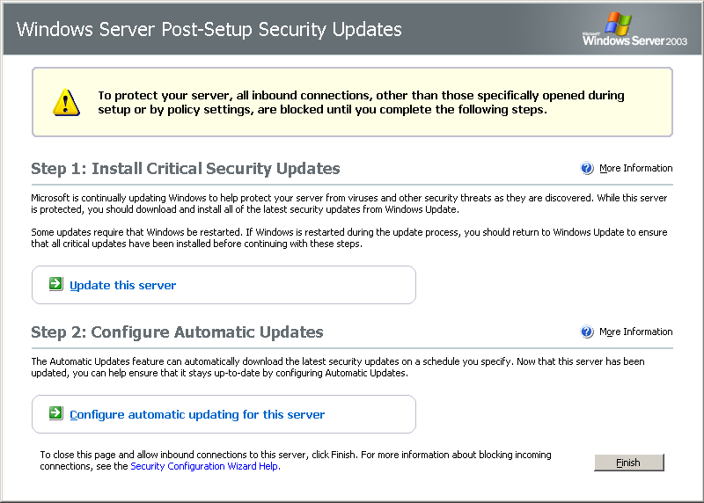
Wenn der Server von Windows NT 4.0 auf Windows Server 2003 mit Service Pack 1 aktualisiert wird, wird das Feature ausgeführt.
Abbildung 5 - Benutzerschnittstelle: Post-Setup-Sicherheitsupdates
Abbildung 6 - Warnmeldung: Post-Setup-Sicherheitsupdate
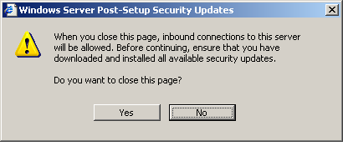
Da die IT-Sicherheit ein fortwährender Prozess ist, kann es ein, dass Microsoft seit der Veröffentlichung des Service Packs neue Sicherheitsupdates veröffentlicht hat. Wenn die Firewall eines neuen Servers nicht aktiviert ist, könnte er mit Viren oder Würmern infiziert werden, bevor diese neuen Updates installiert werden können. Durch das neue Feature wird dies verhindert.

Sicherheitskonfigurations-Assistent
Der Sicherheitskonfigurations-Assistent verringert die Angriffsfläche von Windows Server 2003. Er stellt eine Reihe von Fragen und stellt so die funktionalen Anforderungen an den Server fest. Der Assistent nutzt einen rollenbasierten Ansatz - hierzu setzt er eine erweiterbare XML-Knowledgebase ein, die Dienste, Ports und andere funktionale Anforderungen für mehr als 50 unterschiedliche Serverrollen definiert (unter Anderem zum Beispiel Rollen für Windows Server System-Anwendungen wie Microsoft Exchange Server und SQL Server). Die von der entsprechenden Serverrolle nicht benötigte Funktionalität ist deaktiviert.
Die nach der Ausführung des Assistenten noch geöffneten Ports können über bestimmte Konfigurationen eingeschränkt oder mit Hilfe von IPSec abgesichert werden. Der Assistent ermöglicht außerdem das Zurücksetzen der durchgeführten Richtlinieneinstellungen. Er stellt ein Kommandozeilentool zur Verfügung, mit dem der Administrator Scripte oder andere Tools zur Durchführung einer Analyse im Bezug auf eine Gruppe von Server nutzen kann.

Sicherheitsfunktionen des Assistenten
Der Sicherheitskonfigurations-Assistent ermöglicht dem Benutzer die folgenden Aktionen:
- Deaktivierung nicht benötigter Dienste
- Deaktivierung nicht benötigter IIS-Weberweiterungen
- Blockierung von ungenutzten Ports - inklusive einer Unterstützung von Mehrfach-Szenarien.
- Absicherung von offenen Ports über IPSec.
- Reduzierung der Gefährdung durch die Protokolle LDAP (Lightweight Directory Access Protocol), LAN-Manager und SMB (Server Message Block)
- Konfiguration von Überwachungseinstellungen mit einem hohen Signal-To-Noise-Wert
- Import von Windows-Sicherheitsvorlagen für Einstellungen, die nicht von Assistenten abgedeckt werden.

Betriebsfeatures des Assistenten
Zusätzlich zur rollenbasierten Erstellung von Sicherheitsrichtlinien bietet der Assistent die folgenden Funktionen:
- Rollback - Ermöglicht das Rücksetzen des Servers in den Zustand, in dem er sich vor der Anwendung der Richtlinie befunden hat - zum Beispiel wenn Probleme auftreten.
- Analyse - Um zu überprüfen, ob der Server die gewünschten Einstellungen verwendet.
- Remotezugriff - Stellt einen Remotezugriff zur Konfiguration und Analyse zu Verfügung.
- Kommandozeilenunterstützung - Ermöglicht die Remotekonfiguration und -analyse von ganzen Servergruppen.
- Active Directory-Integration - Unterstützt die Bereitstellung der Sicherheitsrichtlinien des Assistenten über Gruppenrichtlinien.
- Bearbeitung - Ermöglicht die Änderung von Sicherheitsrichtlinien des Assistenten - zum Beispiel für die Neudefinition von Serverrollen.
- XSL-Ansichten - Stellt die Möglichkeit zur Verfügung, die in der Knowledgebase, den Richtlinien und Analysen gespeicherten Daten anzuzeigen.
Die Reduzierung der Angriffsfläche ist eine der grundlegenden Best Practices im Bereich Sicherheit. Leider ist es für Administratoren oft schwer, genügend Zeit zur korrekten Absicherung, für Tests und zur Bereitstellung von Windows Server zu finden. Dies kann zu Sicherheitslücken führen. Der Sicherheitskonfigurations-Assistent automatisiert diesen Absicherungsprozess. Er wurde von Microsoft umfassend getestet und verfügt über einen vollständigen Support.
Im Moment können Windows-Administratoren Sicherheitsrichtlinien über das Snap-In "Sicherheitsvorlagen" definieren - hierzu stehen Ihnen Anleitungen und vorhandene Sicherheitsvorlagen zur Verfügung. Der Sicherheitskonfigurations-Assistent ist im Gegensatz zu dieser Vorgehensweise ein Tool, mit dem Sicherheitsrichtlinien über die Beantwortung verschiedener Fragen erstellt werden können. Nur die nicht vom Assistenten konfigurierten Einstellungen müssen vom Administrator bearbeitet werden.

Die Benutzeroberfläche des Sicherheitskonfigurations-Assistenten
Der Assistent wird standardmäßig nicht installiert. Er wird über die Windows-Komponenten zur Installation angezeigt. Erst nachdem er installiert wurde, kann er über den Menüpunkt Verwaltung im Startmenü aufgerufen werden.
Der Assistent verwendet die bekannte Assistenten-Oberfläche von Microsoft. Die Erstellung neuer Richtlinien und die Bearbeitung von vorhandenen Richtlinien funktioniert auf die gleiche Weise.
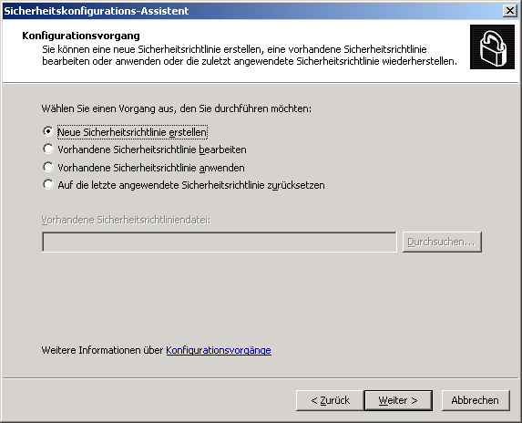

Abbildung 7 - Sicherheitskonfigurations-Assistent: Auswahl einer Aktion.
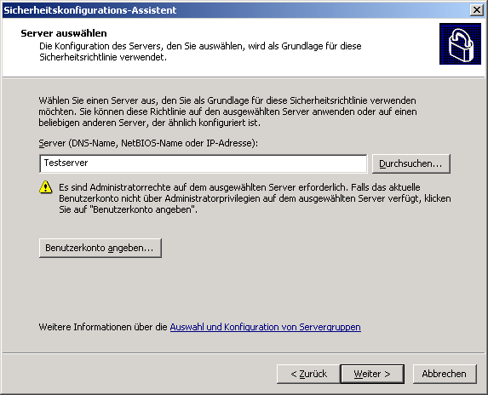
Die Erstellung einer neuen Richtlinie beginnt mit der Auswahl eines Servers als Baseline für die neue Richtlinie. Nach der Erstellung der Sicherheitsrichtlinie kann diese auf Server mit ähnlicher Konfiguration angewandt werden - so wird der administrative Aufwand verringert.

Abbildung 8 - Sicherheitskonfigurations-Assistent: Auswahl einer Baseline.

Der Assistent erstellt eine Sicherheitskonfigurationsdatenbank. In ihr werden Informationen über die Sicherheitsrichtlinien gespeichert. Wenn der Assistent die Sicherheitskonfigurationsdatenbank kompiliert, kann der Benutzer die Datenbankeinträge anzeigen.
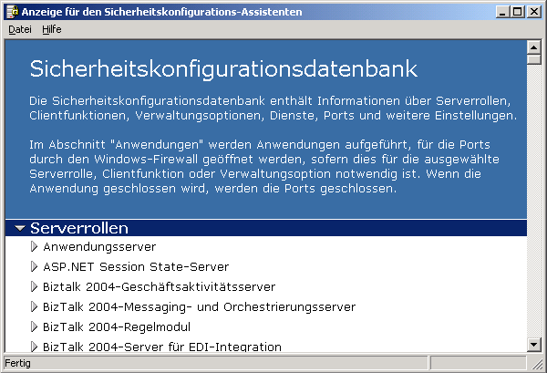

Abbildung9. Sicherheitskonfigurations-Assistent: Sicherheitskonfigurationsdatenbank.
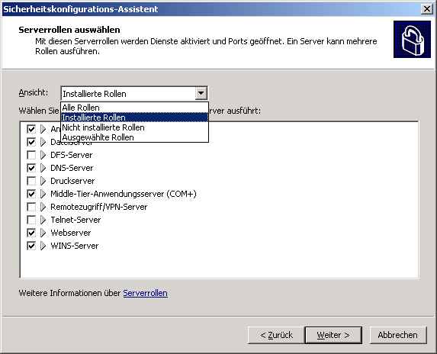
Der Assistent erstellt die Richtlinien auf Basis von Rollen. Diese Rollen zeigen, was der Benutzer von einem bestimmten Server erwartet.

Abbildung 10 - Sicherheitskonfigurations-Assistent: Auswahl der Serverrollen.

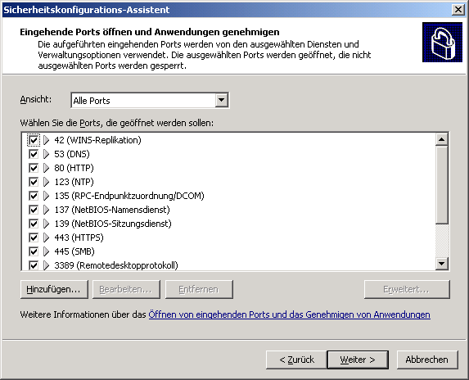
Der Assistent leitet den Benutzer durch die Konfiguration der nicht vom Assistenten definierten Dienste. Außerdem werden zusätzliche administrative Aufgaben des Servers und die Konfiguration von Ports berücksichtigt. Der Benutzer wählt die offenen und geschlossenen Ports explizit aus.

Abbildung 11 - Sicherheitskonfigurations-Assistent: Offene Ports.

Zusammenfassung
Windows Server 2003 Service Pack 1 ist ein weiterer Teil der Trustworthy Computing-Initiative von Microsoft. Es zeigt das Engagement von Microsoft in der kontinuierlichen Entwicklung von Softwareprodukten mit besserer Sicherheit, besserer Zuverlässigkeit und einfacherer Administration. Service Pack 1 stellt neue Funktionalitäten zur Verfügung - hierzu gehören zum Beispiel Windows Firewall, Post Setup-Sicherheitsupdates und der Sicherheitskonfigurations-Assistent. Sowohl Neuinstallation als auch bestehende Installationen von Windows Server 2003 werden von diesen neuen Features profitieren. Die Bereitstellung von Service Pack 1 wird die Sicherheit durch eine verringerte Angriffsfläche erhöhen und die Administration vereinfachen.

Zusätzliche Informationen
Unter den folgenden Ressourcen finden Sie zusätzliche Informationen:
- Microsoft .NET unter http://www.microsoft.com/germany/themen/net/default.mspx
- Windows XP Professional unter http://www.microsoft.com/germany/ms/windowsxp/professional/index.htm
- Microsoft .NET Server unter http://www.microsoft.com/germany/windowsserversystem/default.mspx
- MSDN unter http://www.microsoft.com/msdn (englischsprachig)
- TechNet unter www.microsoft.com/germany/technet

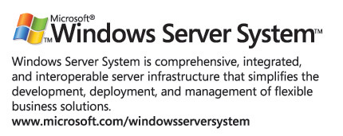
Die aktuellsten Informationen zur Windows Server 2003 finden Sie auf der Windows Server 2003 Website unter http://www.microsoft.com/germany/windowsserver2003. Neben Ressourcen finden Sie auf der Website auch unzählige technische Artikel mit Beschreibungen der Technologien und Features von Windows Server 2003. Unter http://www.microsoft.com/windowsserver2003/techinfo/overview (englischsprachig) finden Sie die technischen Übersichten direkt.

